一：进入控制面板

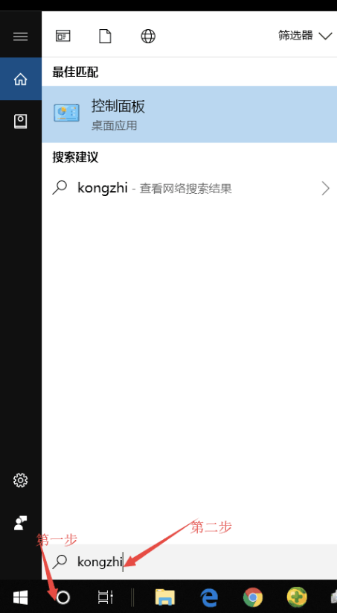

二：选择用户账号

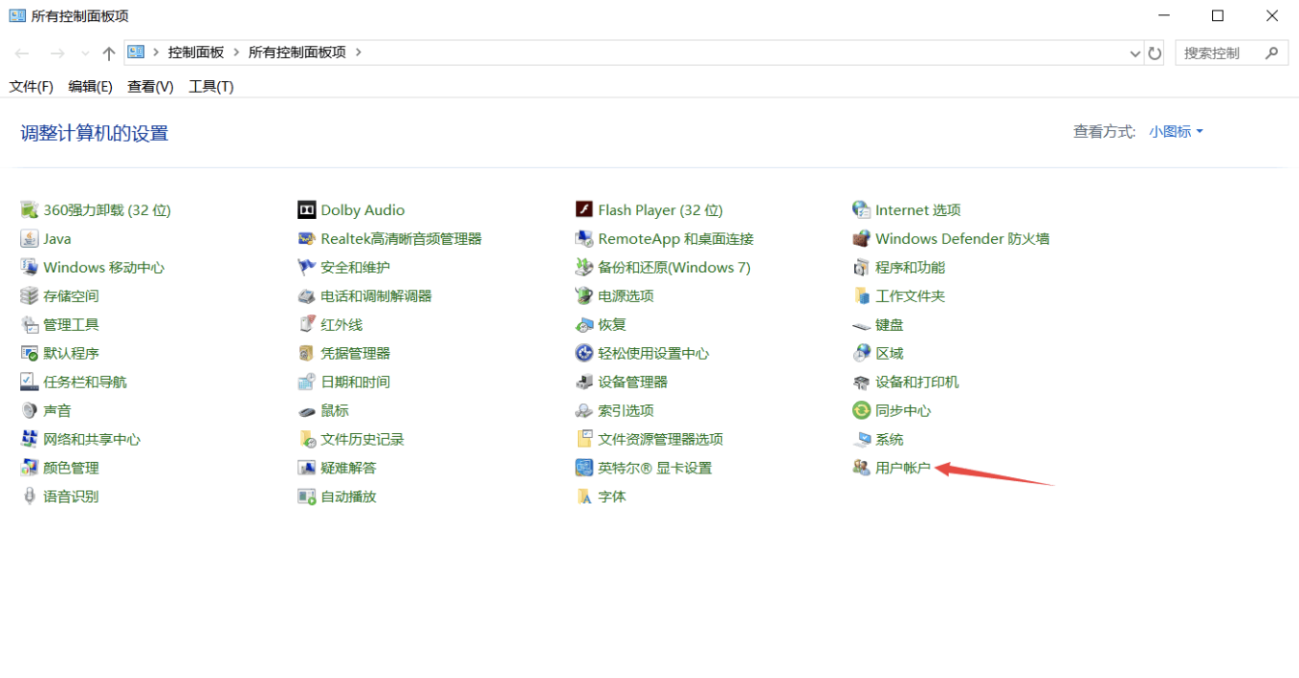

三：选择管理你的凭据

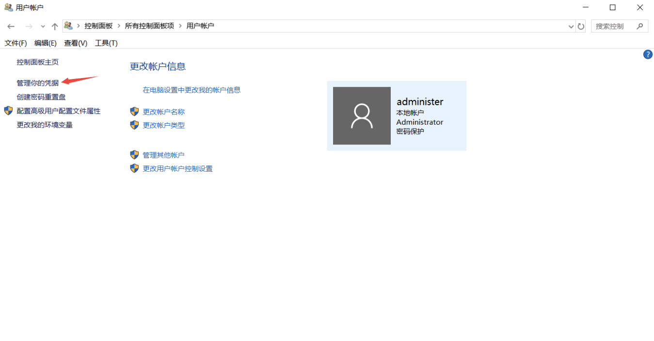

四：选择windows凭据

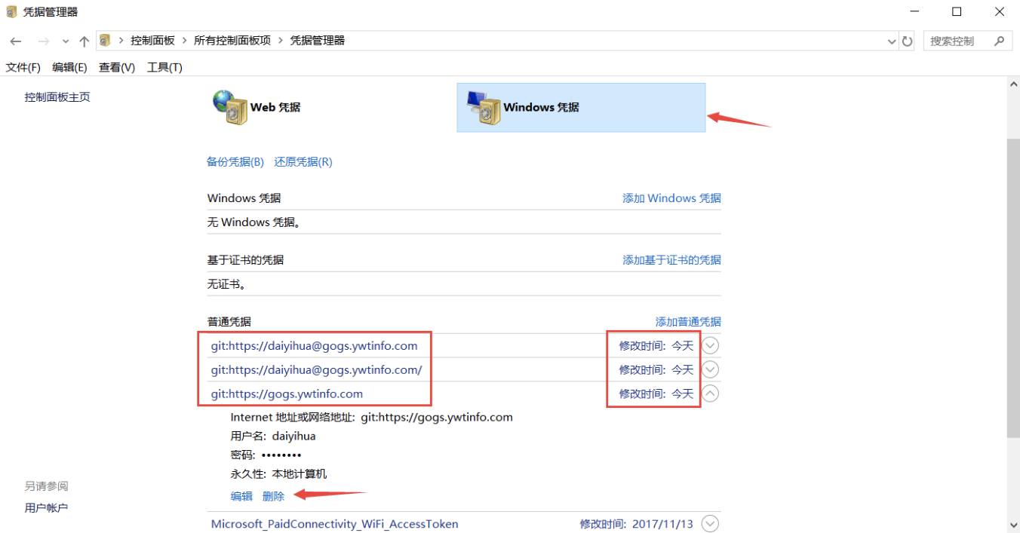

五：选择git保存的用户信息

六：选择编辑或者进行删除操作

七：完成